**Вычисляющие часы**

Автор: Вильгельм Шикард

Первая рабочая версия: 1960г

Первые чертежи:

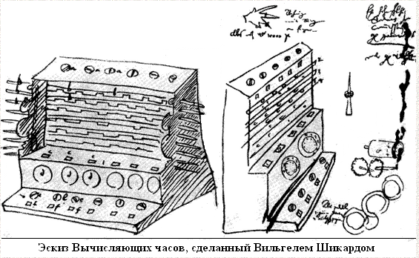

Как были утстроенны:

Верхняя часть – множительной части (для умножения и деления)

Средняя часть – суммирующей части (для вычитания и сложения)

Нижняя часть - механизма для сохранения промежуточных результатов счета.

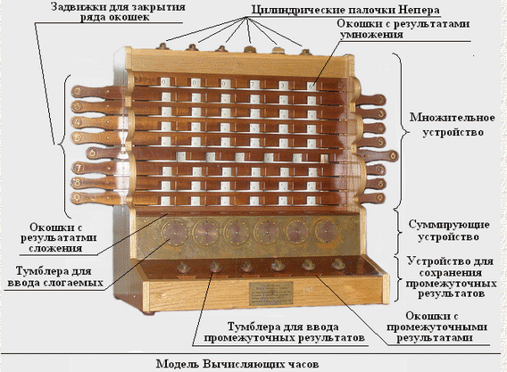

Принцип роботы: чтобы узнать чему равно произведение 296 х 73, нужно установить цилиндр в положении, которое позволит вывести в верхнем ряду окошек первый множитель: 000296. Произведение 296 х 3 получится, если открыть окошки третьего ряда и просуммировать увиденные цифры, как в способе решетки. Далее точно также открываются окошки седьмого ряда, дающие произведение 296 х 7 к которому слава приписывается 0. И останется лишь сложить найденные числа на суммирующем устройстве. Все, результат готов.

Пример:

1. Вводим множимое (564) с помощью тумблеров, располагаемых в верхней части «Вычисляющих часов».

2. Выдвигаем планку с цифрой 3, открывая строку с результатом умножения 564 на 3.

3. Считываем по [наклонной плоскости](http://all-ht.ru/inf/history/p_0_12.html) результат умножения (1692) и приписываем к нему справа нолик, так как умножение осуществлялось на разряд десятков.

4. Водим полученный результат (16920) в суммирующее устройство вычисляющих часов.

5. Задвигаем планку с цифрой 3 и выдвигаем планку с цифрой 7, открывая строку с результатом умножения 564 на 7.

6. Считываем по [наклонной плоскости](http://all-ht.ru/inf/history/p_0_12.html) результат умножения (3948).

7. Вводим полученный результат (3948) в суммирующее устройство вычисляющих часов.

8. Считываем из окошек результата сложения искомое произведение: 20868

